1.问题描述
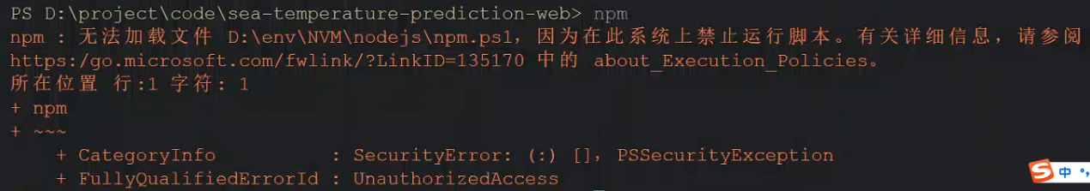
2.解决方案
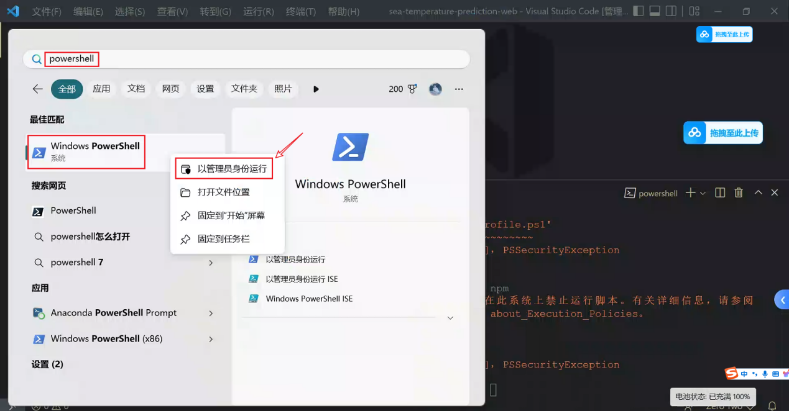
3.打开powershell终端后执行：Set-ExecutionPolicy RemoteSigned -Scope CurrentUser
